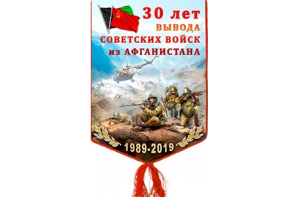Министерство образования и науки РД

МКОУ«Ягдыгская СОШ№1»

с. ЯгдыгТабасаранский район

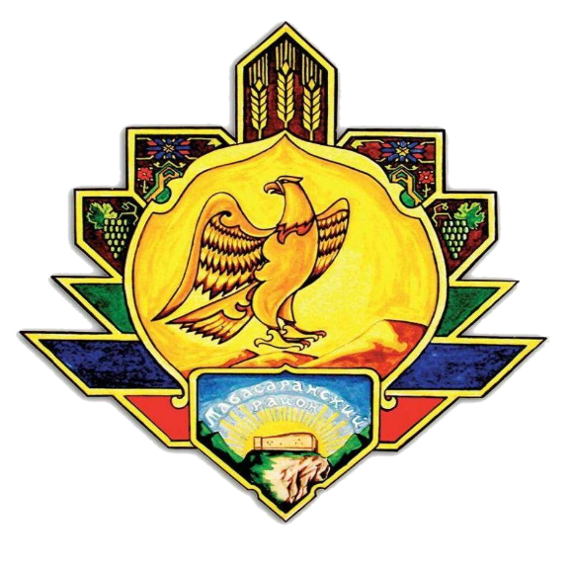

**ИССЛЕДОВАТЕЛЬСКАЯ РАБОТА НА ТЕМУ:**

**"Мои земляки-участники**

**Афганской войны"**

Автор работы–Рамазанова Милана Нефтуллаевна, ученица 8 класса МКОУ «Ягдыгская СОШ№1» с. Ягдыг Табасаранского района Республики Дагестан

Паспорт:серия № выдан ТАБАСАРАНСКИМ РОВД МВД РД от г.

Научный руководитель–Маграмов Максим Мурадович, учитель истории и географии МКОУ «Ягдыгская СОШ№1» с. Ягдыг Табасаранский район.

Паспорт:серия 8203 № 064251 выдан ТАБАСАРАНСКИМ РОВД МВД РД от 26.12.2002г.

Обратный адрес: индекс 368650, Табасаранский район, с. Ягдыг.

Номер телефона:

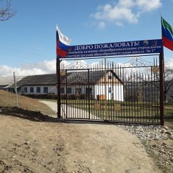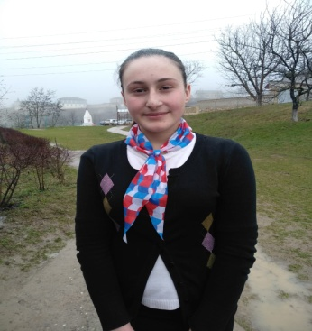

Исследовательская работа:"Мои земляки- участники

Афганской войны"

Оглавление

Введение……………………………………………………………….3

Актуальность темы. Цель работы……………………………………4

Задачи исследования………………………………………………….4

Афганская война и Дагестан…………………………………………5

Афганская война и Табасаран………………………………………6-7

Выводы и заключение……………………………………………….7-8

Список литературы и интернет-источников………………………...9

Приложение 1 (фотографии )……………………………………10-12

***… А что Афган? Высоких слов не надо.***

***Его и так не спрятать, не забыть,***

***Тому, кто выжил, будет жизнь наградой,***

***А кто погиб, тот в песнях будет жить.***

***К.Зарубин***

**Введение.**

В мире нет ни одного другого государства, которое вынесло бы столько войн, сколько довелось пережить России, и в мире нет такой армии, которая приходила на помощь дружественным странам, как российская армия.

И каждая война- это история подвига воинов, защищавших свое Отечество.

Начиная с 2011 года, в России отмечается важная памятная дата — День памяти о россиянах, исполнявших служебный долг за пределами Отечества. 15 февраля 2019 года по всей нашей большой многонациональной стране отмечали 30-летие этого исторического события.

Постепенно мы все дальше и дальше отдаляемся от тех дней, которые открыли очередную героическую страницу в новейшей истории нашей страны, в очередной раз, рассказав всему миру о мужестве, стойкости и отваге советского солдата. Нет, не агрессора, не завоевателя. Ведь наши солдаты не только отстаивали независимость Афганистана, но и помогали его восстанавливать.

Ошибались и те, кто называл вывод войск «проигрышем Советского Союза». Проигравшие битву, никогда не уходят с честью и высоко поднятыми знаменами. Советский контингент покидал Афганистан с чувством выполненного долга.

Эту тему я выбрала для того, чтобы из достоверных источников – от самих участников этого события узнать всю правду и рассказать о ней своим сверстникам.

Не смотря на бесконечные споры о том, нужна ли была эта война и кому нужна, мы не вправе забывать эту страницу истории. Нужно сделать все, чтобы живая память о подвигах воинов-интернационалистов сохранилась в наших сердцах. Живая, потому, что живы те, кто выполнял свой интернациональный долг в Афганистане, Таджикистане, Абхазии, Приднестровье, Чечне, … других горячих точках… Живая, потому что память о погибших свято хранят их товарищи по оружию, их семьи и близкие.

**Актуальность** темы исследования заключается в том, что на нашей планете продолжают звучать орудийные залпы и автоматные очереди, продолжают гибнуть люди: как солдаты, так и мирное население. «Опаленными афганской войной» оказались судьбы моих земляков. Я хочу показать, что у них много общего с героями книг о войне в Афганистане. Я надеюсь поднятой проблемой привлечь внимание молодежи к историческим событиям России, к так называемым локальным войнам, привлечь сверстников к активному участию в общественной жизни.

**Цель работы:**

- привлечь внимание сверстников к проблеме памяти о событиях в республике Афганистан, о военнослужащих, выполнявших интернациональный долг в Афганистане;

- развить чувства сострадания и гордости за прошлое своего Отечества, чувства патриотизма, уважения к боевым традициям, ответственности и чувства долга по отношению к своему народу, Родине, семье.

**Задачи исследования:**

-собрать и обобщить материалы периодической печати, литературы, встретиться с моими земляками, которые стали участниками афганской войны, узнать об их боевых подвигах, исследовать их военные документы, письма родным.

15 февраля 1989 года ограниченный контингент советских войск покидал Афганистан. «Мы уходим с Афгана, уходим», — пели ребята. Война в горах Афганистана длилась вдвое больше чем Великая Отечественная- 9 лет и 2 месяца.

Тревожное словосочетание [*«Афганская война»*](ВСТАВКА/Афганская%20война%20(1979—1989)%20—%20Википедия.html) вошло в сознание советских людей 25 декабря 1979 года, когда в соседнее государство были введены наши войска. Никто сразу и не осознавал всех последствий этого внешнеполитического шага. Лишь только тогда, когда первые самолеты, вернувшиеся из Афганистана, привезли [«груз 200»](ВСТАВКА/груз%20200.html), когда головы матерей и сестер покрылись черными платками, все поняли, что в дома громко стучится Афганистан. За годы войны через афганское «сито» прошло не менее полутора миллионов человек.

**Афганская война и Дагестан**

Не обошла Афганская война и наш Дагестан - пришлось поучаствовать более 3000 дагестанцам, в том числе 30 женщинам. За отвагу и мужество награждены 769человек.75 молодых ребят стали инвалидами. Они и ныне мужественно и стойко преодолевают невзгоды жизни. По существу дети, которые в одночасье повзрослели, поседели, и… не успев дожить, долюбить, допеть, погибли на чужой земле. Абасу Исрафилову и Нухудину Гаджиеву присвоены звания Героя Советского Союза и Героя России (посмертно).

Дагестан потерял в горах Афганистана 141 парня. Их имена увековечены в граните, но этого мало. Важно, чтобы имена павших, и тех, кто вернулся домой, выполнив воинский долг, остались в памяти новых и новых поколений дагестанцев.

До сих пор числятся пропавшими без вести в Афганистане трое наших земляков: Абдулгапуров М.М. из Хасавюртовского района, и Алиханов А.Р. из Хивского района. До сих пор неизвестна судьба и Абдурашидова Ю.А.– моего земляка из с.Дюбек.

Жизнь продолжается, и все дальше уходят от нас события, которые остались в народной памяти под названием «афганская война». Это действительно была война, с трагедиями, жертвами, высокими подвигами, честью и бесчестием…». Так отозвался о ней Борис Всеволодович [Громов](ВСТАВКА/Громов,%20Борис%20Всеволодович%20—%20Википедия.html) – Герой Советского Союза, командир 40-й армии в Афганистане.

Жизнь продолжается. Но для тех парней она остановилась там, в Афганистане. Остановилась она и для их матерей. Ведь частичка материнского сердца умерла вместе с родным ребёнком.

**Афганская война и Табасаран**

«Никто не забыт, ничто не забыто»- это крылатое выражение времен Великой Отечественной войны актуально и сегодня. Сегодня, изучая военные биографии своих земляков, мы отдаем дань памяти тем, кого затянуло горнило этой войны.

Афганская война горестными слезами вошла и в семьи Табасаранского района, в селах, которого еще была жива память о Великой Отечественной. Мирные табасаранцы трудились на полях, садах, стараясь как-то пережить нелегкие восьмидесятые.

Могли ли думать табасаранки, создавая прекрасные узоры на своих коврах, что на них могут понести в последний путь их безусых сыновей?

Но отголоски войны настигли и наши табасаранские семьи. Тогда, каждая мать провожала своего сына в армию со слезами – не было никаких гарантий, что он не попадет в Афганистан и вернется живым.

30 лет как отгремело «эхо Афгана», и она стала достоянием истории. А свидетели и непосредственные участники этого события живут среди нас. И, как бы ни была высока цена этой войны, как бы ни была глубока трагедия, мы будем говорить о живых. Тех, кто вернулся в свои дома, прошли непростой путь адаптации к мирной жизни, нашли в ней место и сегодня трудятся на благо Табасаранского района и России. Многие ведут активную общественную деятельность, показывая пример гражданской сознательности и активности.

На эту войну ушли 78 молодых табасаранцев, [двое из них- Нурачёв Нурутдин и Исмаилов Исмаил, к большому горю родных, не вернулись домой, и один- Абдрурашидов Юсуф пропал без вести](ВСТАВКА/ЖИТЕЛИ%20РЕСПУБЛИКИ%20ДАГЕСТАН,%20НЕ%20ВЕРНУВШИЕСЯ%20С%20АФГАНСКОЙ%20ВОЙНЫ%201979%20-%201989%20ГОДОВ%20-%20Мое%20Семейное%20Древо.html).

Мое маленькое село Ягдыг имеет богатую историю участия в защите Отечества. Я с гордостью говорю, что пятеро воинов-интернационалистов – это мои сельчане.

Особо хочется остановиться на биографии Гасанова Маллараджаба Алирзаевича, родившемся 16 июля 1959 года. который является первым моим учителем и по сей день работает в родной школе.

Его одноклассники ++++++++++++++++ рассказали мне, что Маллараджаб Алирзаевич со школьных лет отличался от своих одноклассников дружелюбием, терпением, отзывчивостью, бесстрашием. Он легко находил общий язык с одноклассниками и учащимися старших классов. В нем изначально были заложены лидерские качества, и готовность прийти на помощь.

После завершения учебы в Ягдыгской школе, он в 1975 году поступил в Избербашское педучилище, исполнив свою мечту и пожелание родителей, стать учителем.

Сразу после окончания учебы, в 1979 году был призван на военную службу в ряды Советской Армии. Сердце его матери потеряло покой, когда она узнала, что сына направили в город Кушка (Туркестанский военный округ), потому что она понимала, что это прямой путь в Афганистан.

В декабре 1979 года, по прибытии в Афганистан в провинцию Шиндан, у него сложилось такое ощущение, что это мирная страна и никакой войны тут быть не может. Но уже спустя несколько месяцев, когда моджахедов начали снабжать оружием и продовольствием извне, ситуация в корне изменилась. Молодые ребята,, не имеющие никакого опыта ведения военных действий, почувствовали на себе все ужасы этой войны.

**-«Какой эпизод о той войне Вам особо запомнился?**»- спросила яМаллараджаба Алирзаевича, беря интервью.

- Трудно вот так сразу ответить на этот вопрос…(пауза). Наверное, первый рейд- выход на боевое задание. Разведка обнаружила большие силы моджахедов, около 500 человек. Наша рота получила приказ выступить против моджахедов. Мы начали преследование на двух машинах. Завязалась перестрелка. Вот такое было мое боевое крещение в Афганистане…(пауза)

Еще такой момент. Гора Анар-дара, провинция Фарах. Столкновение с моджахедами, которые засели на высотке. Задачей нашего взвода было выбить противника с их позиций. В этом бою я был ранен в руку. Потом оказался в госпитале.

**-Что Вы думаете о той войне?**

-Правительство тогдашнего Афганистана обратилось к СССР за помощью, и наша страна не отказала ей в этом. Нам дали приказ- перейти границу, мы оказались там. Приказ для солдата -закон! Каждое государство может оказаться в такой ситуации, и наше тоже могло.

-**Считаете ли Вы ошибкой руководства страны ввод войск в соседнюю страну?** .

-Однозначно, нет. Если бы не были введены наши войска на территорию Афганистана, то там к власти пришли бы силы, враждебные нашей стране. В то время- время холодной войны, Афганистан имел стратегическое значение, так как граничил с нашей страной, и иметь военные базы враждебных стран на южных рубежах было очень опасно.

**На вопрос: «Какие Вам снятся сны?»-** Маллараджаб Алирзаевич ответил грустно : «Мы не любим, говорить о той войне, и своих снах, где крики моджахедов, стоны боевых товарищей, палящее солнце…» Уже 30 лет все воины-интернационалисты снова и снова просыпаются в холодном поту, а потом не могут заснуть, вспоминая каждого своего сослуживца.

Но иногда я вижу поле с цветущим травостоем, на котором играют сотни радостных ребятишек. Жизнь продолжается, и пусть она будет для всех для вас мирной и счастливой .

Так завершил нашу беседу Маллараджаб Алирзаевич, который пройдя войну, повидав смерть и лишения, не утратил своего жизнелюбия.

Он любит детей, свою страну и передает эти качества своим ученикам.

Менее многословными были и остальные мои сельчане, участники тех событий. Все они проживают за пределами района. И вот та малая информация, которую я с трудом от них получила.

Гираев Шихахмед Абдурашидович, родился в 1961г и уже в 1980г был призван в ряды Советской Армии. Боевую «учебку», как и многие, попавшие потом в Афган, прошел в г.Самарканд (Туркменская ССР) С 10.08. 1981г по 05.05.1982г выполнял интернациональный долг в республике Афганистан в провинции Шиндан в военной части 71183. Участвовал в боевых походах, рейдах, охранял боевые колоны от нападений моджахедов. После возвращения переехал в Тамбовскую область, где живет по настоящее время.

Ханмагомедов Ханмагомед Абдуризакович, 14 февраля 1959 г.р. В телефонном разговоре рассказал, что все годы учебы в школе, он мечтал стать учителем, и поэтому в 1975 году поступил в Избербашское педучилище, после окончания которого, был призван на военную службу в ряды Советской Армии. Сначала служил в городе Кушка (Туркестанский военный округ). С декабря 1979 года по 1981 год бил душманов в провинции Шиндан . В 1993 году закончил исторический факультет ДГПУ, и долгие годы работал в своей родной школе. С 1995г по настоящее время продолжает работать учителем в Тюменской области с. Красноселькуп (Красноселькупский район).

1. Шихмагомедов Шихмагомед Хамбалаевич . родился (пока нет информации я потом вставлю) в настоящее время работает и живет в Ставропольском крае, с.Георгиевск.

Халибеков Шамиль Эстенгерович -1967 г.р, В 1986г был призван в ряды Советской армии. Первое время служил в городе Иолотан Марийской области (Туркестанский военный округ), через три месяца его отправили вместе с новобранцами в Афганистан г.Пулихомриг. Раз в месяц они уходили в горы, где скапливались караваны «душманов» для их ликвидации. Долгие годы после службы жил и работал строителем в г.Саратове,. В 2015г переехал в родной Дагестан и живет в г.Каспийске.

Интересен тот факт, что четверо из пяти односельчан, служивших в Афганистане , встречались там на афганской земле, кроме Халибекова.

Короткое общение с ветеранами навело меня на удивительную мысль. Пройдя ужасную войну, потеряв здоровье, друзей, ничего не получив взамен, все они остались такими позитивными, не ожесточились. Сегодня мы не на каждого можем положиться, но я уверена, что воины-афганцы придут на помощь любому, кто о ней попросит, не задумываясь, пойдут в бой, если этого потребует защита Отечества.

За мужество и воинскую доблесть, проявленные при выполнении интернационального долга в Республике Афганистан они были награждены медалями и грамотами «Воину- интернационалисту». Я горжусь тем, что мои земляки своей службой в армии продемонстрировали лучшие качества воина- товарищество, взаимопомощь, храбрость, героизм, патриотизм, прославили свою малую и большую Родину.

**Выводы и заключение**

Работая над темой, я узнала, что на афганской земле каждый советский солдат честно выполнил свой долг, был верен Присяге, данной Родине, в ожесточенных боях проявил беспримерную стойкость и мужество, прославился несгибаемым боевым духом и храбростью. Подвиг героев афганской войны неподвластен времени. И поэтому мы всегда будем помнить павших сынов России и воздавать дань уважения ветеранам-афганцам. Страна гордится этими подвигами, которые служат для молодого поколения примером храбрости и патриотизма, хранит светлую память о тех, кто погиб вдали от Родины. Сейчас по-разному оцениваются в обществе и характер этой войны, и её последствия. Но никому не дано права перечеркнуть отвагу и мужество наших солдат и офицеров, достойно выполнивших на афганской земле свой воинский долг. Они продолжили славные боевые традиции русского воинства, Советской Армии. Среди участников войны в Афганистане наши земляки. Мы гордимся ими. Нам есть на кого равняться, с кого брать пример. Дело чести каждого – быть достойным героического прошлого нашего Отечества, его верных сынов и дочерей - таких простых и скромных, неприметных и немногословных, открытых и добрых. Тех, кого воинское братство научило ценить жизнь, любить своих близких и свою Родину. Просто так любить, ничего не требуя взамен!

**Список литературы и интернет-источников**

1. Афганистан: помним и скорбим/ http://www.molpalat74.ru/index.php?option.
2. Афганская война/Википедия — свободная энциклопедия./ ru.wikipedia.org› Афганская война (1979—1989).
3. Большая Российская энциклопедия: В 30 т. / Т.2.- М.: Большая Российская энциклопедия, 2005.
4. Громов Б. Наши жертвы в Афгане были не напрасны. //Эхо планеты, 2009, № 6.
5. Данилов А.А. История России, XX- начало XXI века. 9 класс: учеб. для общеобразоват. учреждений / А.А.Данилов, Л.Г.Косулина, М.Ю. Брандт. – М.: Просвещение, 2011.
6. Информационной портал «Афганистан. Ру»-http://afghanistan.ru/doc/16307. html.
7. Солдаты необъявленной войны. // Ветеранский вестник.- 2009.- № 3.-11 февраля.
8. Энциклопедия для детей. [Т. 5] История России. Ч.3.- М.: Мир энциклопедий Аванта+, Астрель, 2007.

Приложение 1. Фотография Ханмагомедова Х. А.